

COMUNICATO STAMPA

Anche nel III° trimestre dell’anno prosegue la crescita del numero di imprese in Valle d’Aosta

La Chambre Valdôtaine informa che le imprese registrate in Valle d’Aosta al 30 settembre 2024 sono 12.413, in crescita dello 0,3% rispetto al secondo trimestre dell’anno (+35 imprese) ma in numero ancora lievemente inferiore rispetto allo stesso periodo del 2023 quando erano 12.419.

Al III° trimestre le nuove imprese registrate sono state 128, mentre le cancellazioni non d’ufficio sono state 91, con un saldo positivo di +37 ed un tasso di crescita che si attesta sul valore di +0,30%, in crescita rispetto a quello dello tesso periodo del 2023 (+0,27%), superiore anche al dato nazionale (+0,26%) e a quello del Nord Ovest (+0,27%).

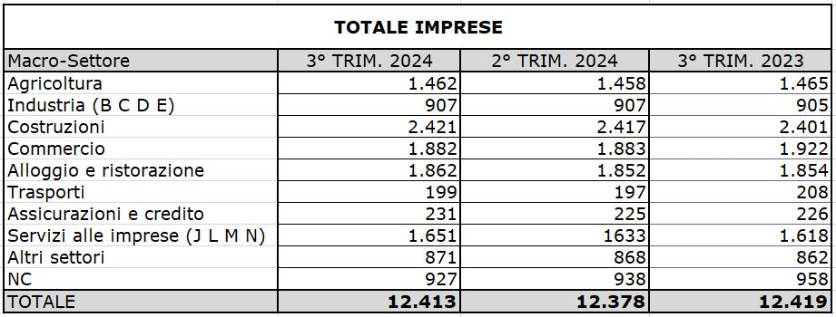Prendendo in esame i diversi settori economici si evidenzia, rispetto allo stesso periodo del 2023, una crescita nei comparti dei servizi alle imprese (+2% e +33 imprese), delle costruzioni (+0,8 % e +20 imprese), del turismo (+0,4% e +8 imprese) e dell’industria (+0,2% e +2 imprese). Segno lievemente negativo per il comparto agricolo (-0,2% e -3 imprese) mentre prosegue la tendenza negativa fatta registrare dal commercio (-2,1% e -40 imprese).

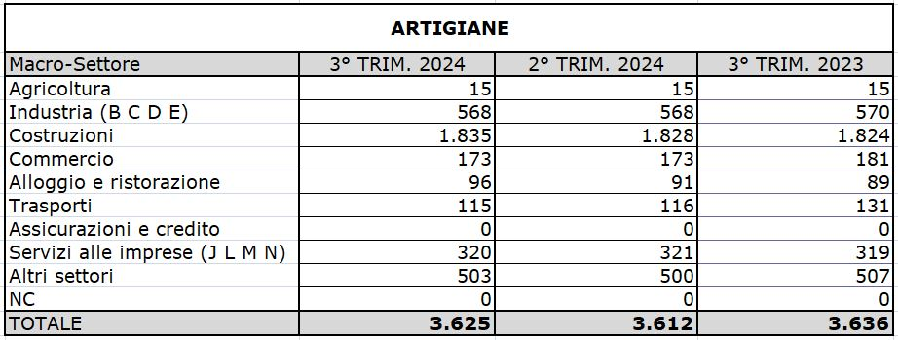Nel comparto artigianale, al 30 settembre 2024 le imprese iscritte al Registro sono 3.625, con un aumento dello 0,4% (+13 imprese) rispetto al trimestre precedente ma con un calo dello 0,3% (-11 imprese) rispetto allo stesso periodo del 2023.

In merito alla forma giuridica delle imprese prosegue il tasso di crescita positivo delle società di capitale (+0,56%) che raggiungono il numero di 2.524 unità, così come delle ditte individuali (+0,39%), il cui numero si attesta sulle 6.686 unità. Risulta invece in lieve calo quello delle società di persone (-0,14%) che sono 2.850.

“*I dati riferiti al III trimestre del’anno confermano ancora una buona tenuta del nostro sistema imprenditoriale*  *-* spiega il Presidente della Chambre Roberto Sapia *– Il settore edile, al momento, sembra avere retto alla fine degli incentivi sulle ristrutturazioni ed il settori turistico e industriale proseguono, seppure in maniera più contenuta, il loro momento positivo. Sembra tenere anche il settore agricolo mentre preoccupa il costante trend negativo che interessa il comparto commerciale* ”.

“*I prossimi mesi dovranno sicuramente fare i conti con gli impatti derivanti dalla chiusura del Traforo del Monte Bianco* – prosegue Sapia – *anche se appare già evidente come quella delle infrastruttura e dei collegamenti della Valle d’Aosta con Italia ed Europa sia una tematica di prioritario interesse non solamente per il turismo, ma anche per tutti gli altri settori economici. Non possiamo infatti non considerare come questo aspetto potrebbe influire sull’attrattività della nostra regione anche per color che volessero sceglierla per trasferirsi a lavorare in Valle d’Aosta*”.

Aosta, 24 ottobre 2024

